《 模拟电子技术A 》期末试卷（A）卷
一、填空（1x23=23分）
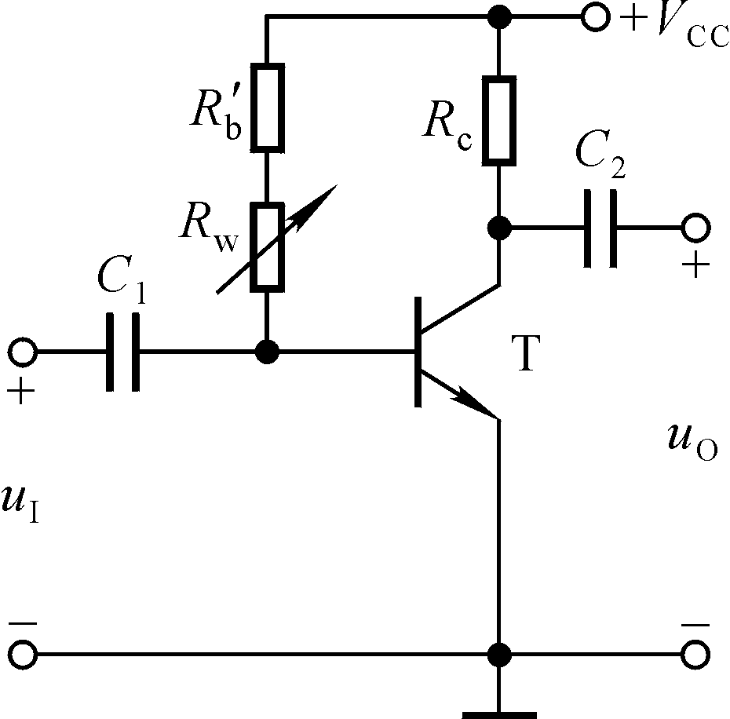1、实现放大作用的外部条件是外加电源的极性应保证发射结 ；而集电结 。针对放大电路的基本分析方法有两种，分别为 和 。
2、在如图所示电路中， 已知V_{CC}＝12V，晶体管的β＝100，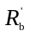＝100kΩ。当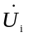＝0V时，测得U_{BEQ}＝0.7V，若要基极电流I_{BQ}＝20μA， 则和R_{W}之和R_{b}＝ ≈ kΩ；而若测得U_{CEQ}＝6V，则Rc＝ ≈ kΩ。
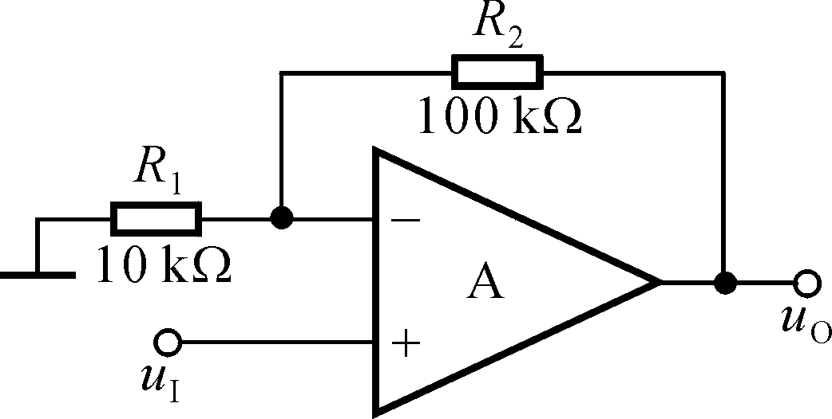3、电路如图所示，已知集成运放的开环差模增益和差模输入电阻均近于无穷大，最大输出电压幅值为±14V。填空：电路引入了 （填入反馈组态）交流负反馈，电路的输入电阻趋近于 ，电压放大倍数A_{uf}＝△u_{O}/△u_{I}≈ 。设 u_{I}＝1V，则u_{O}≈ V；若R₁开路，则u_{O}变为 V；若R₁短路，则u_{O}变为 V；若R₂开路，则u_{O}变为 V；若R₂短路，则u_{O}变为 V。
4、电压负反馈使 稳定 ，因而降低了放大电路的 ；串联负反馈放大电路的输入电阻 ，并联负反馈则输入电阻 。在实际的负反馈放大电路中，有以下四种基本的组态，分别为 、 、 、 。
二、选择（2X9=18分）
1、设二极管的端电压为U，则二极管的电流方程是（ ）。
A. I_{S}e^{U} B. 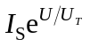 C. 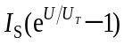
2、在某放大电路中，测的三极管三个电极的静态电位分别为0 V，-10 V，-9.3 V，则这只三极管是（ ）。
A．NPN 型硅管 B.NPN 型锗管 C.PNP 型硅管 D.PNP 型锗管
3、用恒流源取代长尾式差分放大电路中的发射极电阻Re，将使电路的（ ）。
A.差模放大倍数数值增大 B.抑制共模信号能力增强 C.差模输入电阻增大
4、．为增大电压放大倍数，集成运放的中间级多采用（ ）。
A．共射放大电路 B. 共集放大电路 C．共基放大电路
5、稳压管的稳压区是其工作在（ ）。
A. 正向导通 B.反向截止 C.反向击穿
6、.在图示电路中,Ri 为其输入电阻，RS 为常数，为使下限频率fL 降低，应（ ）。
A. 减小C，减小Ri B. 减小C，增大Ri
C. 增大C，减小 Ri D. 增大C，增大 Ri
7、、差分放大器是一种直接耦合放大器，它( )
A、只能放大直流信号 B、只能放大交流信号
C、不能放大交流信号 D、可以抑制共模信号
8、.已知复合管β1 = 30，β2 = 50，则复合后的β约为（ ）。
A．1500 B.80 C.50 D.30
9、在三极管的基本组态电路中( )
A、共集组态的电压增益最大 B、共集组态的电压增益最小
C、共发组态的电压增益最小 D、共基组态的电压增益最小

三、分析计算
1、电路如图所示，已知u_{i}＝5sinωt (V)，二极管导通电压U_{D}＝0.7V。试分析电路并画出u_{i}与u_{O}的波形，并标出幅值。 （7分）
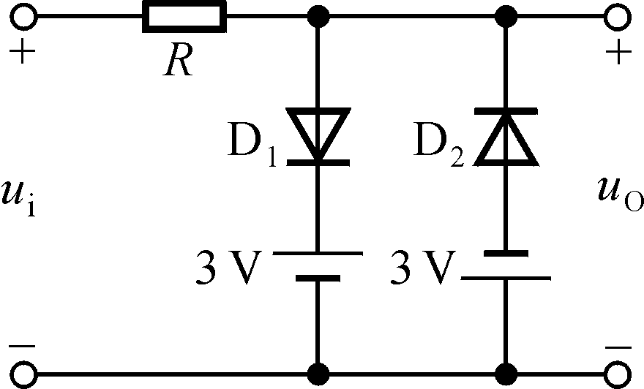

2、电路如图所示，晶体管的β＝100，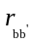=100Ω。
（1）求电路的Q点、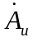、R_{i}和R_{o}；
（2）若电容C_{e}开路，、R_{i}和R_{o}；（15分）
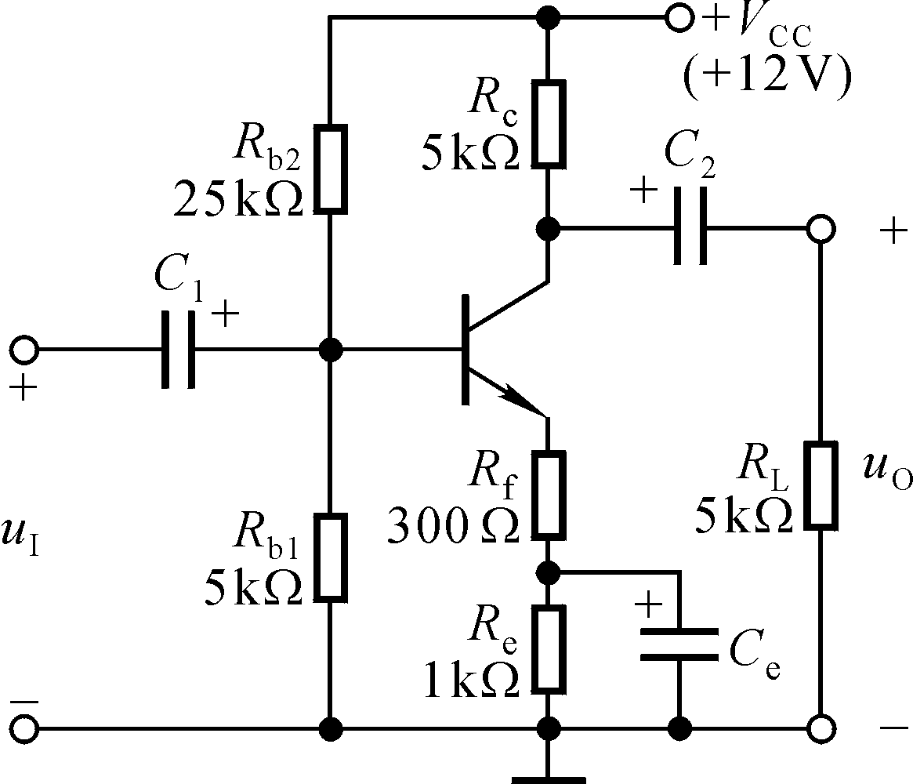

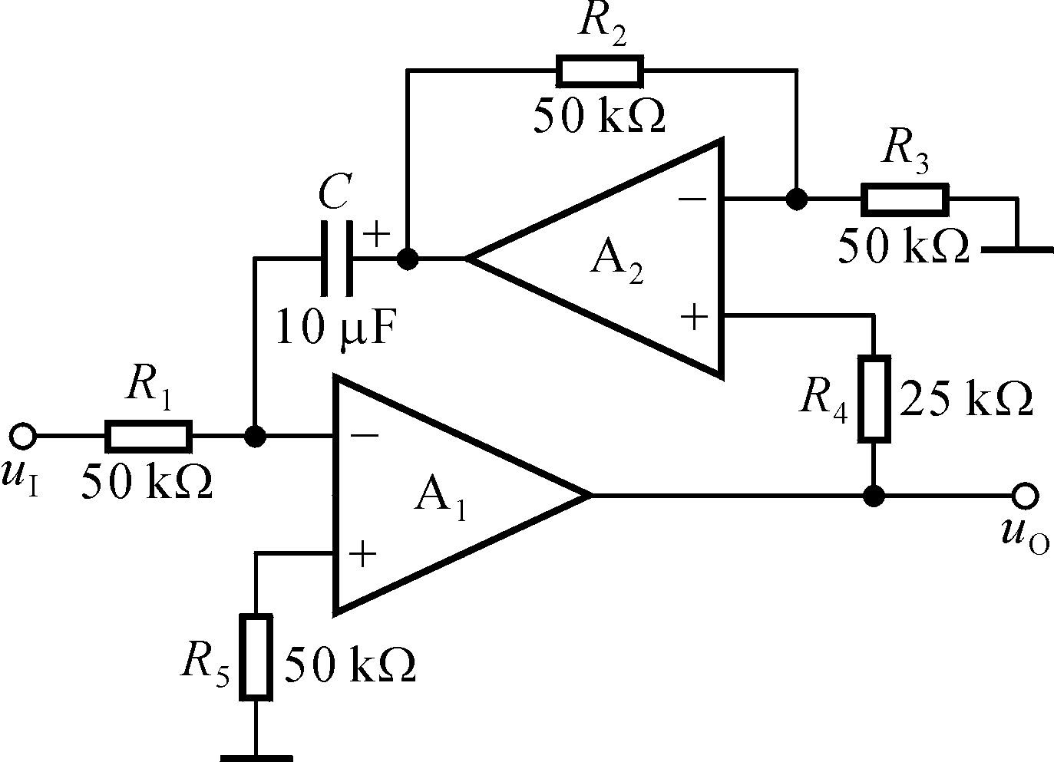
3、试求出图所示电路的运算关系。（7分）

4、电路如图所示。已知：V_{CC}＝12V；晶体管的C_{μ}＝4pF，f_{T} = 50MHz，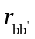＝100Ω, β₀＝80。试求解：
（1）中频电压放大倍数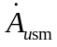；（2）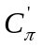； （3）f_{H}和f_{L}；（15分）
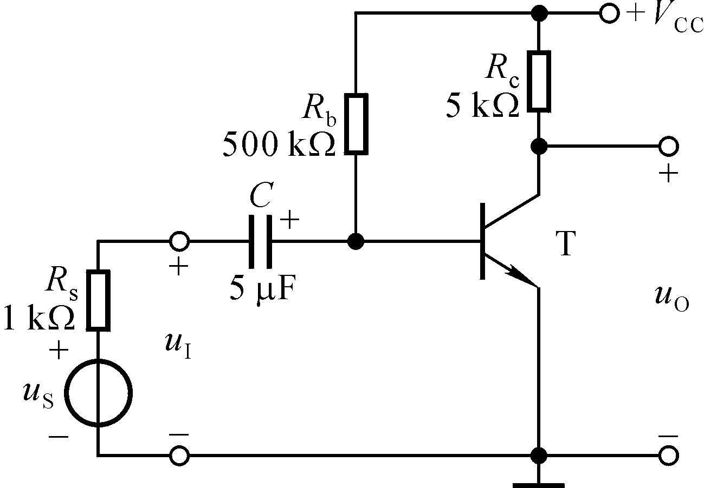

5、在图示电路中，已知V_{CC}=12V，V_{EE}=6V，恒流源电路I=1 mA，R_{B1}=R_{B2}=1 kΩ，R_{C1}=R_{C2}=10 kΩ；两只晶体管特性完全相同，且β₁=β₂=100，r_{be1}= r_{be2}=2 kΩ。估算：（15分）
（1）电路静态时T₁和T₂管的集电极电位；
（2）电路的差模放大倍数A_{d}、共模放大倍数A_{C}、输入电阻R_{i}和输出电阻R₀
